## 《坦克动荡游戏配置使用说明》

#### 1．使用Visual Studio 2015打开项目并运行

（1）将“光盘\Code\01\Project”文件夹中的Tank文件夹拷贝到本地硬盘上，并去掉文件夹的只读属性。

（2）双击打开Tank文件夹，选中Tank.sln文件，双击打开，单击工具栏中的“本地Windows调试”按钮，运行程序即可。坦克动荡游戏项目主窗体效果如图1所示。

说明：如果找不到“Tank.sln”文件，可参考“光盘\Code\显示文件扩展名.docx”使系统显示扩展名。

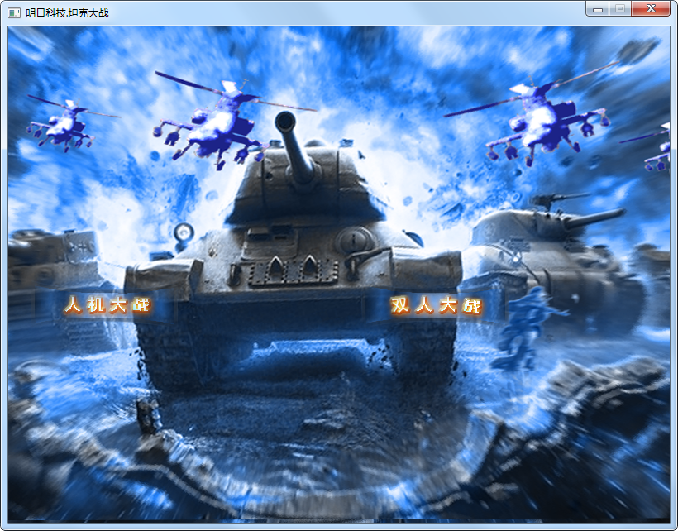

图1 坦克动荡游戏主窗体

（3）在主窗体中单击“人机大战”图标按钮，弹出图2所示的窗体。按下“M”键，即可进入“人机大战”游戏。使用键盘上面的方向键控制坦克的移动，使用“M”键发射子弹。

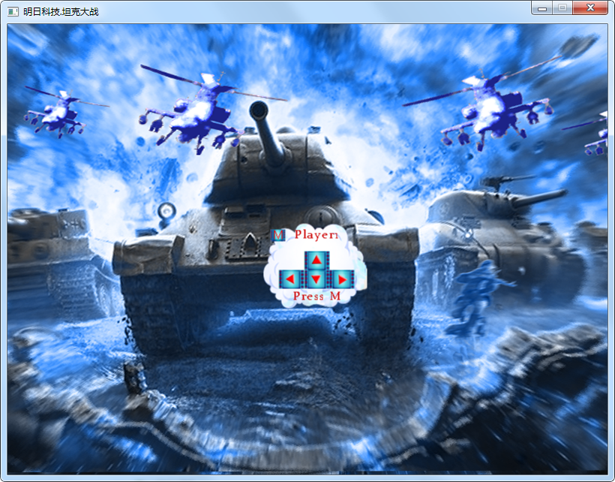

图2 人机大战按键提示界面

#### 2．项目可执行文件位置

项目可执行文件位置：

光盘\Code\01\Project\Tank\Debug\Tank.exe